2007中考专题复习一 声现象 简单运动
一、选择题（选择一个正确答案，共15题，每题2分，计30分）
1.唐诗《枫桥夜泊》中的名句“姑苏城外寒山寺，夜半钟声到客船”中包含着声学知识．对其中声现象的解释中，错误的是 （ ）
A．船上的人根据音调知道是钟发出的声音 B．船上的人根据音色知道是钟发出的声音
C．钟声通过空气传播到客船 D．钟声是由钟的振动产生的
2.下列的实验和实例：①在鼓面上放些碎纸屑，敲鼓时可观察到纸屑在不停地跳动；②放在真空罩里的手机当来电时，只见指示灯闪烁，听不见铃声；③拿一张硬纸片，让它在木梳齿上划过，一次快些，一次慢些，比较两次的不同；④锣发声时用手按住锣，锣声就消失了.其中能说明声音的产生或传播条件的一组是 ( )
A．①②③ B． ②③④ C．①③④ D．①②④
3.在日常生活中，常用“高声大叫”、“低声细语”来形容人说话的声音，这里的“高”、“低”是指声音的 ( )
A．音调 B．响度 C．音色 D．音调和响度
4.下列关于声音的说法中不正确的是（ ）
A．俗话说“隔墙有耳”，说明固体也能传声 B．“震耳欲聋”主要说明声音的音调高
C．“闻其声而知其人”主要根据音色来判断的 D．用超声波清洗钟表，说明声波具有能量
5.生活在海边的渔民经常看见这样的情景：风和日丽，平静的海面上出现一把一把小小的“降落伞”——水母，它们在近海处悠闲自得地升降、漂游。忽然水母像受到什么命令似的，纷纷离开海岸，游向大海。不一会儿，狂风呼啸，波涛汹涌，风暴来临了．就划线部分，以下解释合理的是（ ）
A．水母接收到了次声波 B．水母接收到了电磁波
C．水母感受到了温度的突然变化 D．水母感受到了地磁场的变化
6.如图1所示，下面几幅交通标志牌中，能明显表示用于防止噪声，保护环境的是：（ ）
20km
江宁
20t
A B 图1 C D
7.以下措施不能减弱噪声的是（ ）
A．摩托车上安装消声器 B．机场工作人员佩戴有耳罩的头盔
C．街头设置噪声监测仪 D．高架道路两侧安装透明板墙
8.下列运动物体中，平均速度有可能20m/s的是（ ）
A．在平直公路上行驶的汽车 B.正在快速爬行的蚂蚁
C．正在进行比赛的短跑运动员 D.在高空中正常飞行的波音747客机
9．如果一个物体做匀速直线运动，4s内通过20m的路程，那么它前2s内的速度是（ ）
A.20m/s B.10m/s C.5m/s D.无法确定
10.下列说法正确的是( )
A.运动物体通过的路程越大，速度越大
B.运动物体通过的路程越短，速度越大
C.运动物体在一段时间内，所通过的路程越大，说明速度越大
D.物体越运动，速度越大
11. 南京红山动物园“动物运动会”中龟兔赛跑的情景。关于比较它们俩运动快慢有如下几种说法：①看台上的观众用比赛开始后，“观众”通过“相同时间比路程”的方法比较，认为跑在前面的兔子运动快 ；②由于兔子自恃奔跑能力强，比赛途中睡了一觉，终点“裁判员”是通过“相同路程比时间”的方法来判定最先达终点的乌龟运动得快；③物理学中是采用观众的方法比较乌龟与兔子的运动快慢程度；④物理学中是采用终点裁判员的方法比较兔子运动快慢程度。以上说法正确的是（ ）
A、①②③ B、①②④ C、①④ D、②④
12. 某百米短跑运动员，他的成绩为10秒,如果他在前5秒内的平均速度为9m/s;冲过终点的时速度达到13m/s,那么他跑完全程的平均速度为( )
A.8m/s B.9m/s C.10m/s D.11m/s
13．甲、乙两小车同时同地同方向做匀速直线运动，它们的s-t图像如图2所示。经过6秒，两车的位置关系是( )
A . 甲在乙前面0．6米处 B. 甲在乙前面1．2米处
C . 在甲前面0．6米处 D . 在甲前面1．2米处
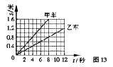
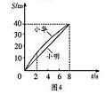

图2 图3
14.课外活动时，小明和小华均在操作上沿直线进行跑步训练.在某次训练中，他们通过的路程和时间的关生系如图3所示，则下列说法中正确的是( )
A.两人都做匀速直线运动 B.两人都不是做匀速直线运动
C.前2s内，小明跑得较快 D.全程中，两人跑步的平均速度相同
15．诗人曾写下这样的诗句：“人在桥上走，桥流水不流”。其中“桥流水不流”，诗人选择的参照物是( )
A．桥 B．河岸 C．水 D．岸上的树
二、填空题
16.东林书院名联“风声、雨声、读书声，声声入耳”表明声音可以在 中传播；用小提琴和二胡演奏“二泉映月”乐曲时，我们可以根据声音的 不同来加以辨别。
17.如图4甲所示，用竖直悬挂的泡沫塑料球接触发声的音叉时，泡沫塑料球被弹起，这个现象说明 ；如图6乙所示，敲击右边的音叉，左边完全相同的音叉把泡沫塑料球弹起，这个现象说明_________________________.
18.如图5图所示，图中a、b、c、d是四种声音的波形图，从图形可知：图 是噪声的波形.请提出一种控制噪声的方法 .
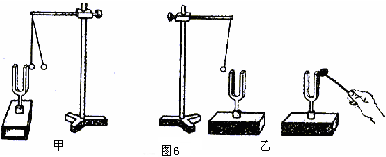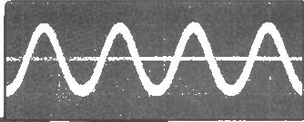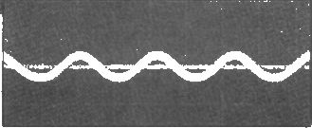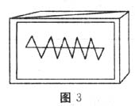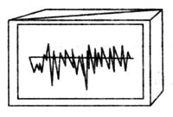
甲 图4 乙 a b 图5 c d
19. 如图6所示，是一小球从A点沿直线运动到F点的频闪照片，若频闪照相机每隔0.2s闪拍一次。分析照片可知：小球从A点到F点是作 （填“匀速”或“变速”）直线运动；共运动了 cm的路程；小球从A点运动到F点的平均速度为 m/s。
10
11
A
B
C
D
E
8
9
6
7
4
5
0
1
2
3
F
12
13cm

图6
20．唐朝的大诗人李白曾在芜湖感叹长江的壮美景观：“天门中断楚江开，碧水东流至此回。两岸青山相 对出，孤帆一片日边来”。从物理学的角度看，“两岸青山相对出”和“孤帆一片日边来”所选的参照物分别是 和 。小芳同学骑自行车由南向北运动，以小芳同学为参照物，路旁树木向 运动。
21．某小组同学分别测出了甲、乙电动小车作直线运动的路程和时间，并依据数据作出了相应的路程—时间图像，如图7-(a)、(b)所示。
(1)观察图(a)可知，甲车在作____直线运动。甲车通过0.6米的路程所用时间为____秒。
(2)观察图(b)可知，在AB对应的时间段内，乙车通过的路程为____________米。
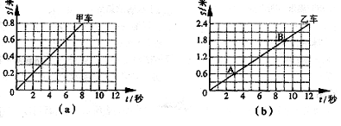
(3)比较图(a)、(b)可知，甲车的速度________乙车的速度(选填“大于”、“等于”或“小于”)。

三、简答题 图7
22.生活中常常有这样的感受和经历：当你吃饼干或者硬而脆的食物时，如果用手捂紧自己的双耳，自己会听到很大的咀嚼声，这说明 能够传声；但是你身旁的同学往往却听不到明显的声音，这又是为什么呢？请从物理学的角度提出一个合理的猜想：

23．甲、乙、丙三人分别乘坐直升机.甲看见地面楼房匀速下降，乙看见甲静止不动 ，丙看见乙匀速上升.这三架直升机各做何种运动?

四、实验与探究题
24. 噪声是一种严重的环境污染。李明想制作一个防噪声的耳罩，他通过比较几种材料（衣服、锡箔纸、泡沫塑料）的隔音性能，来选择一种隔音性能好的材料做耳罩的填充物。实验器材除了待检测的材料外，还有：音叉、机械闹钟、鞋盒。在本实验中适合做声源的是____________________；李明将声源放入鞋盒内，在其四周塞满待测填充材料。他设想了以下A、B两种实验方案，你认为最佳的是______________方案。
A、让人站在距鞋盒一定的距离处，比较所听见声音的响度。
B、让人一边听声音，一边向后退，直至听不见声音为止，比较此处距鞋盒的距离。
实验得到的结果如下表所示，则待测材料中隔音性能最好的是__________________。
材料 | 衣服 | 锡箔纸 | 泡沫塑料
距离 | 较长 | 长 | 短

材料 | 衣服 | 锡箔纸 | 泡沫塑料
响度 | 较响 | 较响 | 弱

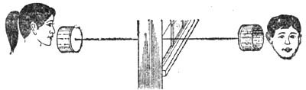
25.如图8所示，小明和小刚用细棉线连接了两个纸杯制成了一个“土电话”。
⑴他们用“土电话”能实现10m间的通话，这表明 。 图8
⑵相距同样远，讲话者以相同的响度讲话，如果改用细金属丝连接“土电话”，则听到的声音就大些。这一实验表明： 。
⑶如果用“土电话”时，另一个同学捏住棉线的某一部分，则听的一方就听不到声音了，这是由于 。
⑷如果在用“土电话”时，线没有拉直而处于松弛状态，则听的一方通过棉线（选填“能”或“不能”） 听到对方的讲话。
26．如图9所示为某辆赛车启动过程的频闪照片，该赛车从赛道的起点处（车头所对的零刻度线位置）由静止开始出发，同时，照相机开始拍照（如图17甲所示），以后赛车沿直线向右运动的过程中，照相机每隔0.2s曝光一次（如图17乙所示）.
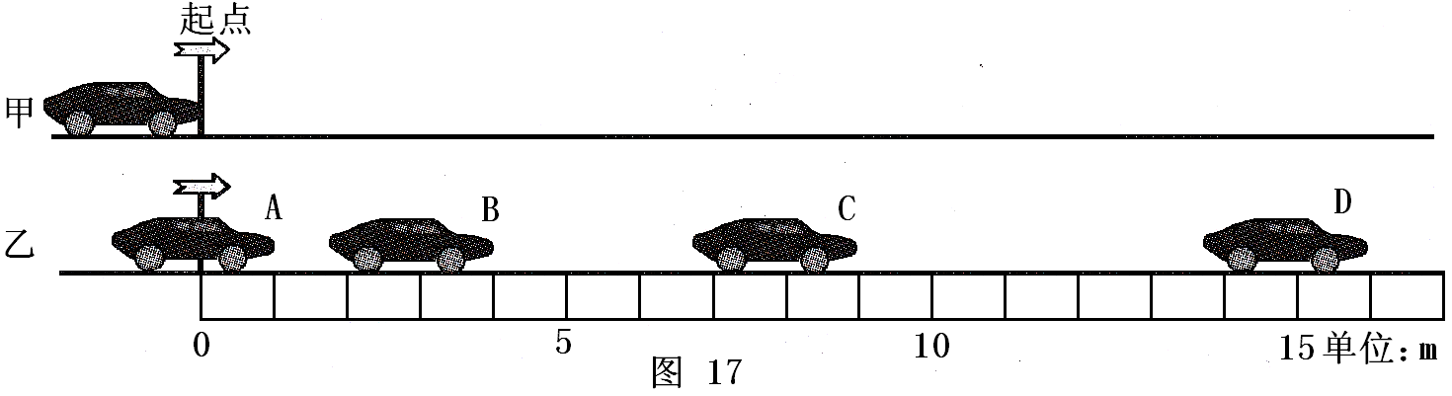

图9

仔细观察频闪照片，如果赛车照此规律从起点运动1.0s到达E处.请你认真思考后完成：
（1）填写表格中所缺的三个数据（不需要估读）
位置 | 起点 | A | B | C | D | E
时间/s | 0 | 0.2 | 0.4 | 0.6 | 0.8 | 1.0
路程/m | 0 | 1 | 4
（2）分析在这段时间内赛车通过的路程和时间的关系，可知路程和 成正比.
五、计算题
27．如图10所示，轿车从某地往南宁方向匀速行驶．当到达A地时，车内的钟表显示为9时05分；到达B地时，钟表显示为9时35分．求：
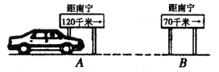
(1)轿车从A地到曰地用多少小时?
(2)轿车从A地到B地的速度；
(3)若轿车仍以该速度继续匀速行驶，从B地到达南宁需要多长时间．

图10

28. 某同学测得散步时每分钟跳动80次,平均每走3步通过两米的距离,他测得走完某段路程正好45步,脉搏跳动40次,求:
(1)这段路程有多长?
(2)他散步的平均速度多大?

